Лабораторная работа № 6

Поиск файлов. Перенаправление ввода-вывода. Просмотр запущенных процессов

Бабенко Артём Сергеевич

Содержание

Цель работы 1

Теоретическое введение 1

Ход работы 1

Контрольные вопросы 4

Вывод 5

# Цель работы

Ознакомление с инструментами поиска файлов и фильтрации текстовых данных. Приобретение практических навыков: по управлению процессами (и заданиями), по проверке использования диска и обслуживанию файловых систем.

# Теоретическое введение

Команда find используется для поиска и отображения на экран имён файлов, соответствующих заданной строке символов. Найти в текстовом файле указанную строку символов позволяет команда grep. Команда df показывает размер каждого смонтированного раздела диска. Любую выполняющуюся в консоли команду или внешнюю программу можно запустить в фоновом режиме. Для этого следует в конце имени команды указать знак амперсанда &. Команда ps используется для получения информации о процессах.

Любой команде, выполняемой в системе, присваивается идентификатор процесса (process ID). Получить информацию о процессе и управлять им, пользуясь идентификатором процесса, можно из любого окна командного интерпретатора.

# Ход работы

1. Я осуществил вход в систему, открыл Terminal. При помощи команды ls -a я записал в файл file.txt названия файлов, содержащихся в каталоге /etc. Дописал в этот же файл названия файлов, содержащихся в моём домашнем каталоге(рис.1).



*Рис.1. Выполнение задания №2*

1. Я вывел имена всех файлов из file.txt, имеющих расширение .conf, после чего записал их в новый текстовой файл conf.txt (рис.2).

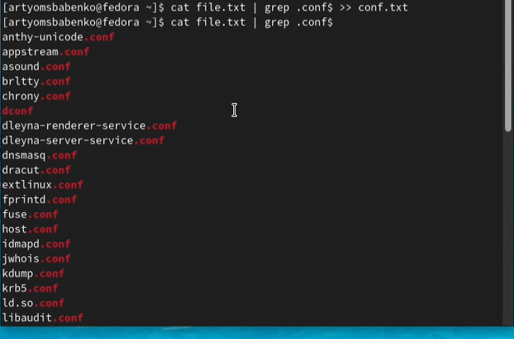

*Рис.2. Выполнение задания №3.*

1. Определил, какие файлы в моём домашнем каталоге имеют имена, начинавшиеся с символа c (рис.3).



*Рис.3. Выполнение задания №4.*

1. Вывел на экран (по странично) имена файлов из каталога /etc, начинающиеся с символа h (рис.4).

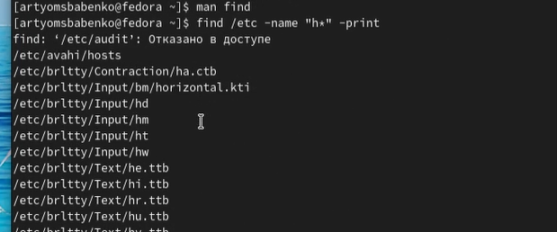

*Рис.4. Выполнение задания №5.*

1. Запустил в фоновом режиме процесс, который будет записывать в файл ~/logfile файлы, имена которых начинаются с log.

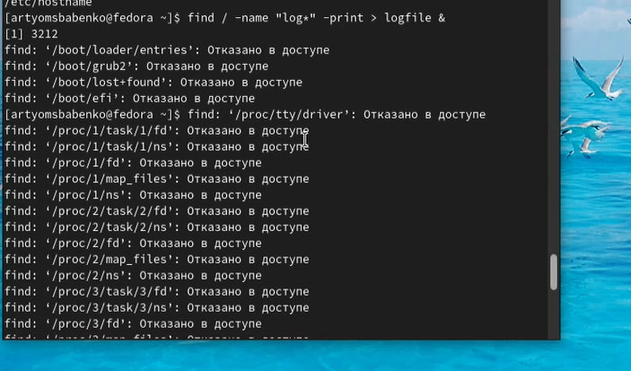

*Рис.5. Выполнение задания №6.*

1. С помощью команды rm я удалил файл ~/logfile (рис.6).

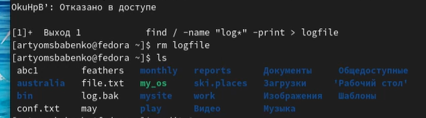

*Рис.6. Выполнение задания №7.*

1. Запустил из консоли в фоновом режиме редактор gedit. Определил идентификатор процесса gedit, используя команду ps, конвейер и фильтр grep (рис.7).

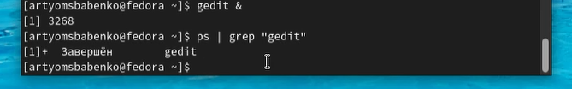

*Рис.7. Выполнение заданий №8 и №9.*

1. . Я выполнил команды df и du, предварительно получив более подробную информацию об этих командах, с помощью команды man (рис.8).

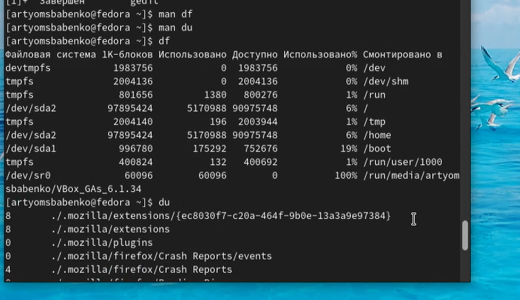

*Рис.8. Выполнение задания №11.*

1. Воспользовавшись справкой команды find, я вывел имена всех директорий, имеющихся в моём домашнем каталоге (рис.9).

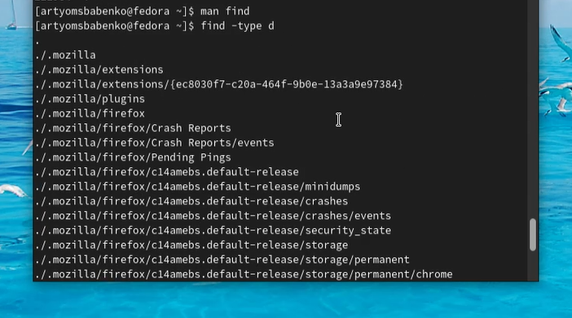

*Рис.9. Выполнение задания №12.*

# Контрольные вопросы

1. Standard input, standard output, standard error.
2. “>” - открыть файл на перезапись, “>>” - на дозапись.
3. Конвейер - направление вывода на вход для следующей команды.
4. Команда find используется для поиска и отображения на экран имён файлов, соответствующих заданной строке символов.
5. Да, можно воспользоваться командой grep.
6. Команда df.
7. Команда du
8. Команда kill.

# Вывод

Я ознакомился с инструментами поиска файлов и фильтрации текстовых данных, приобрёл практические навыки: по управлению процессами (и заданиями), по проверке использования диска и обслуживанию файловых систем.